Павлодар облысы әкімдігінің
2015 жылғы «24» мамырдағы
№ 181/6 қаулысымен
бекітілді

«Жалпы білім беретін мектептердегі білім алушылар мен тәрбиеленушілердің жекелеген санаттарын тегін және жеңілдікпен тамақтандыруды ұсыну» мемлекеттік көрсетілетін қызмет регламенті

1. Жалпы ережелер

1. «Жалпы білім беретін мектептердегі білім алушылар мен тәрбиеленушілердің жекелеген санаттарын тегін және жеңілдікпен тамақтандыруды ұсыну» мемлекеттік көрсетілетін қызметті (бұдан әрі – мемлекеттік көрсетілетін қызмет) облыстың, Павлодар облысы қалаларының, аудандарының жергілікті атқарушы органдары (бұдан әрі – көрсетілетін қызметті беруші) көрсетеді.
Өтінішті қабылдау және мемлекеттік қызмет көрсетудің нәтижелерін беру:
1) көрсетілетін қызметті берушінің кеңсесі;
2) «электрондық үкіметтің» www.e.gov.kz веб-порталы (бұдан әрі – портал) арқылы жүзеге асырылады.
2. Мемлекеттік қызмет көрсету нысаны: электрондық (ішінара автоматтандырылған) және (немесе) қағаз түрінде.
3. Мемлекеттік қызмет көрсетудің нәтижесі – Қазақстан Республикасы Білім және ғылым министрінің 2015 жылғы 13 сәуірдегі № 198 бұйрығымен бекітілген «Жалпы білім беретін мектептердегі білім алушылар мен тәрбиеленушілердің жекелеген санаттарына тегін және жеңілдеткен тамақтандыруды ұсыну» мемлекеттік қызмет стандартының (бұдан әрі – стандарт) 1-қосымшасына сәйкес нысан бойынша жалпы білім беретін мектепте тегін және жеңілдікпен тамақтандыруды ұсыну туралы анықтама.
Мемлекеттік қызмет көрсетудің нәтижесін ұсыну нысаны – электрондық және (немесе) қағаз түрінде.

2. Мемлекеттік қызмет көрсету процесінде көрсетілетін қызметті берушінің құрылымдық бөлімшелерінің (қызметкерлерінің) іс-қимыл тәртібін сипаттау

4. Стандарттың 9-тармағында көрсетілген қажетті құжаттардың қоса берілуімен көрсетілетін қызметті алушының өтініші мемлекеттік қызмет көрсету бойынша рәсімді (іс-қимылды) бастау үшін негіз болып табылады.
5. Мемлекеттік қызмет көрсету процесінің құрамына кіретін әрбір рәсімнің (іс-қимылдың) мазмұны, ұзақтығы мен оны орындау реттілігі, соның ішінде рәсімдердің (іс-қимылдардың) өту кезеңі:
1) көрсетілетін қызметті берушінің кеңсе қызметкері көрсетілетін қызметті алушыдан алынған құжаттарды қабылдауды және тіркеуді жүзеге асырады, құжаттардың көшірмелерімен көрсетілетін қызметті алушы құжаттарының түпнұсқаларымен салыстырады және стандарттың 3-қосымшасына сәйкес нысан бойынша құжаттарды қабылдау туралы қолхат берумен түпнұсқаларын көрсетілетін қызметті алушыға қайтарады және көрсетілетін қызметті берушінің басшысына қарауға береді (15 минуттан аспайды);
2) көрсетілетін қызметті берушінің басшысы құжаттарды қарастырады, жауапты орындаушыны анықтайды (1 жұмыс күні);
3) көрсетілетін қызметті берушінің жауапты орындаушысы анықтама жобасын рәсімдейді, басшыға қарастыруға және қол қоюға жібереді (1 жұмыс күні);
4) көрсетілетін қызметті берушінің басшысы анықтама жобасын қарастырады, қол қояды және кеңсеге жібереді (1 жұмыс күні);
5) көрсетілетін қызметті берушінің кеңсе қызметкері анықтаманы тіркейді және көрсетілетін қызметті алушыға мемлекеттік қызметтің нәтижесін береді (30 минуттан аспайды).
6. Нәтижесі – жалпы білім беру мектептерінде тегін және жеңілдікпен тамақтануды ұсыну туралы анықтама.

3.Мемлекеттік қызмет көрсету процесінде көрсетілетін қызметті берушінің құрылымдық бөлімшелерінің (қызметкерлерінің) өзара іс-қимыл тәртібін сипаттау

7. Мемлекеттік қызмет көрсету процесіне қатысатын көрсетілетін қызметті берушінің құрылымдық бөлімшелерінің (қызметкерлердің) тізімі:
1) көрсетілетін қызметті берушінің кеңсе қызметкері;
2) көрсетілетін қызметті берушінің басшысы;
3) көрсетілетін қызметті берушінің жауапты орындаушысы.
8. Әрбір рәсімнің (іс-қимылдың) ұзақтығын көрсете отырып, құрылымдық бөлімшелер (қызметкерлер) арасындағы рәсімдер (іс-қимылдар) реттілігінің сипаттамасы осы регламенттің 1-қосымшасына сәйкес кестемен қоса беріледі.

4.Мемлекеттік қызмет көрсету процесінде халыққа қызмет көрсету орталығымен өзара іс-қимыл тәртібін, сондай-ақ ақпараттық жүйелерді қолдану тәртібін сипаттау
9. Стандартқа сәйкес мемлекеттік қызмет «Халыққа қызмет көрсету орталығы» шаруашылық жүргізу құқығындағы республикалық мемлекеттік кәсіпорнының Павлодар облысы бойынша филиалы арқылы көрсетілмейді.
10. Портал арқылы мемлекеттік қызметті көрсету кезінде жүгіну тәртібін және көрсетілетін қызметті беруші мен көрсетілетін қызметті алушы рәсімдерінің (іс-қимылының) реттілігін сипаттау:
1) көрсетілетін қызметті алушы жеке сәйкестендіру нөмірінің (бұдан әрі – ЖСН), сондай-ақ парольдің көмегімен порталда тіркелуді жүзеге асырады;
2) 1-процесс – қызметті алу үшін көрсетілетін қызметті алушының порталда ЖСН мен паролін енгізуі (авторизациялау процесі);
3) 1-шарт – ЖСН мен пароль арқылы тіркелген көрсетілетін қызметті алушы туралы деректердің түпнұсқалығын порталда тексеру;
4) 2-процесс – көрсетілетін қызметті алушының құжаттарында бұзушылықтың болуына байланысты порталдың авторизациялаудан бас тарту туралы хабарламаны қалыптастыруы;
5) 3-процесс – көрсетілетін қызметті алушының осы регламентте көрсетілген қызметті таңдауы, қызметті көрсету үшін экранға сұрау нысанын шығару және нысан талаптары мен оның құрылымын ескере отырып, көрсетілетін қызметті алушының нысанды толтыруы (деректерді енгізуі), стандартта көрсетілген қажетті құжаттардың электрондық түріндегі көшірмелерін сұраныс нысанына бекіту, сондай-ақ сұрауды куәландыру (қол қою) үшін көрсетілетін қызметті алушының электрондық цифрлық қолтаңбасымен (бұдан әрі-ЭЦҚ) куәландырылған тіркеу куәлігін таңдауы;
6) 2-шарт – порталда ЭЦҚ тіркеу куәлігінің қолдану мерзімін және қайтарылған (күші жойылған) тіркеу куәліктерінің тізімінде жоқтығын, сондай-ақ сәйкестендіру деректерінің сәйкестігін (сұрауда көрсетілген ЖСН мен ЭЦҚ тіркеу куәлігінде көрсетілген ЖСН арасында) тексеру;
7) 4-процесс – көрсетілетін қызметті алушының ЭЦҚ расталмауына байланысты сұратылып жатқан қызметтен бас тарту жөнінде хабарламаны қалыптастыру;
8) 5-процесс – көрсетілетін қызметті беруші сұрауды өңдеуі үшін ЭҮШ арқылы көрсетілетін қызметті берушінің ЭЦҚ-мен куәландырылған (қол қойылған) электрондық құжаттарды (көрсетілетін қызметті алушының сұрауын) электрондық үкімет шлюзі қызметкерінің автоматтандырылған (ӨЭҮШ АЖО) жұмыс орнына жіберу;
9) 3-шарт – көрсетілетін қызметті берушінің қызмет көрсету үшін көрсетілетін қызметті алушының қоса берілген, стандартта көрсетілген құжаттарының сәйкестігін және негіздерін тексеруі;
10) 6-процесс – көрсетілетін қызметті алушының құжаттарында бұзушылықтың болуына байланысты сұратылып отырған қызметтен бас тарту жөнінде хабарламаны қалыптастыру;
11) 7-процесс – көрсетілетін қызметті алушының порталда қалыптастырған қызметтің нәтижесін (электрондық құжат нысанындағы хабарламаны) алуы. Мемлекеттік қызметті көрсету нәтижесі көрсетілетін қызметті берушінің уәкілетті тұлғасының ЭЦҚ-мен куәландырылған электрондық құжат түрінде көрсетілетін қызметті алушының «жеке кабинетіне» жіберіледі.
Портал арқылы мемлекеттік қызметті көрсету кезінде қатыстырылған ақпараттық жүйелердің функционалдық өзара іс-қимыл диаграммасы осы регламенттің 2-қосымшасында келтірілген.
11. Мемлекеттік қызмет көрсету процесінде көрсетілетін қызметті берушінің құрылымдық бөлімшелерінің (қызметкерлерінің) рәсімдерінің (іс-қимылдардың) өзара іс-қимылдар реттілігін толық сипаттау, мемлекеттік қызмет көрсету процесінде ақпараттық жүйелерді қолдану регламенттің
3-қосымшасына сәйкес бизнес-процестердің анықтамалығында көрсетіледі.

«Жалпы білім беретін мектептердегі білім
алушылар мен тәрбиеленушілердің жекелеген
санаттарын тегін және жеңілдікпен тамақтандыруды
ұсыну» мемлекеттік көрсетілетін қызмет регламентіне
1-қосымша

Мемлекеттік қызмет көрсету процесінде көрсетілетін қызметті берушінің құрылымдық бөлімшелерінің (қызметкерлерінің) өзара іс-қимыл тәртібін сипаттау

 | Негізгі процестің (жұмыс ағынының) іс-қимылы
1. | Іс-қимылдың (жұмыс ағынының) № | 1 | 2 | 3 | 4 | 5
2. | Құрылымдық бөлімшелер (қызметкерлер) | Көрсетілетін қызметті берушінің кеңсе қызметкері | Көрсетілетін қызметті берушінің басшысы | Көрсетілетін қызметті берушінің жауапты орындаушысы | Көрсетілетін қызметті берушінің басшысы | Көрсетілетін қызметті берушінің кеңсе қызметкері
3. | Іс-қимылдың (үдерістің, рәсімнің, операцияның) атауы және оны сипаттау | Көрсетілетін қызметті алушыдан алын-ған құжаттарды қабылдауды және тір-кеуді жүзеге асырады, құжаттардың көшірмелерін түпнұсқаларымен салыстырады және түпнұсқаларын көрсе-тілетін қызметті алушыға қайтарады | Қарастырады және жауапты орындаушыны анықтайды | Анықтама жобасын рәсімдейді | Қарастырады және жауапты орындаушыны анықтайды | Анықтаманы тіркейді
4. | Аяқталу нысаны | Құжаттарды қабылдау туралы қолхат беру және көрсетілетін қызметті беру-шінің басшысына қарауға беру | Бұрыштама | Анықтама жобасын басшыға қарасты-руға және қол қоюға жіберу | Анықтама | Көрсетілетін қыз-метті алушыға мем-лекеттік қызметтің нәтижесін беру
 | Орындау мерзімдері | 15 минуттан аспайды | 1 жұмыс күні | 1 жұмыс күні | 1 жұмыс күні | 30 минуттан аспайды

«Жалпы білім беретін мектептердегі білім
алушылар мен тәрбиеленушілердің жекелеген
санаттарын тегін және жеңілдікпен тамақтандыруды
ұсыну» мемлекеттік көрсетілетін қызмет регламентіне
2-қосымша

Портал арқылы мемлекеттік қызметті көрсету кезінде құрылымдық бөлімшелердің (қызметкерлердің)
өзара іс-қимыл диаграммасы

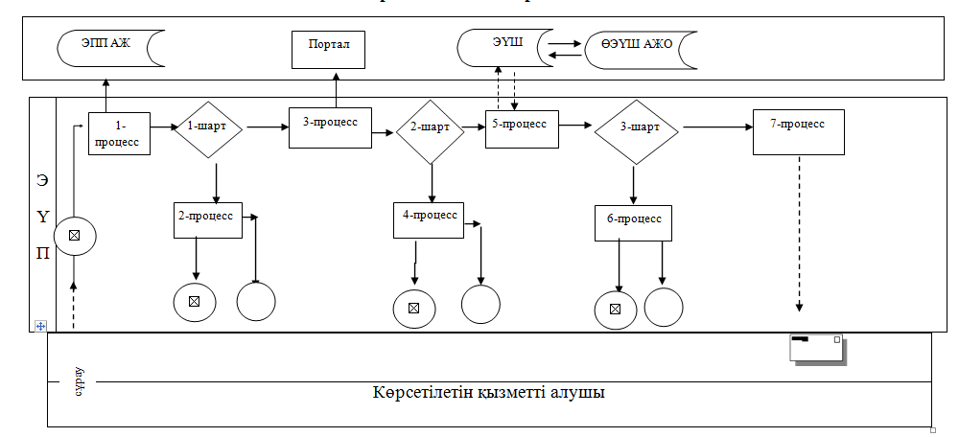

Жалпы білім беретін мектептердегі білім
алушылар мен тәрбиеленушілердің жекелеген
санаттарын тегін және жеңілдікпен тамақтандыруды
ұсыну» мемлекеттік көрсетілетін қызмет регламентіне
3-қосымша

Мемлекеттік қызметті көрсетудің бизнес-процестерінің анықтамалығы

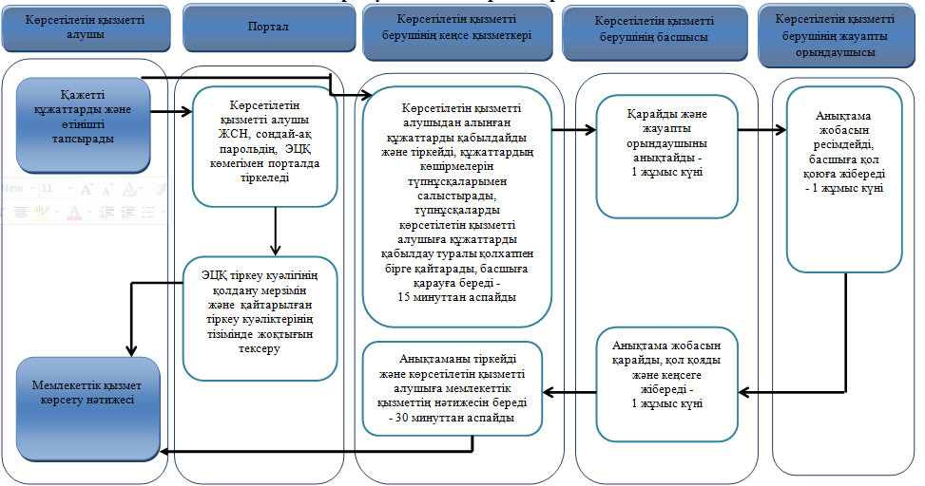

Шартты белгілер
